 | Российский государственный социальный университет

Лабораторная работа №2

по дисциплине «Программирование»

ФИО студента | Рыжков Кирилл Александрович
Направление подготовки | Информационные системы и технологии
Группа | ИСТ-Б-01-З-2022-1

Москва, 2024

Вариант №27

27 | Координаты изо- | Определить, являет- | Изобразить эллипс на форме
 | бражения эллип- | ся ли эллипс окруж- | (Image) зеленым цветом
 | са: x1, y1, x2, y2 | ностью?

#include <iostream>
#include <string>

class Ellipse {
private:
double x1, y1, x2, y2;

public:
Ellipse() : x1(0.0), y1(0.0), x2(0.0), y2(0.0) {}

Ellipse(double x_1, double y_1, double x_2, double y_2) : x1(x_1), y1(y_1), x2(x_2), y2(y_2) {}

bool isCircle() {
return (x2 - x1) == (y2 - y1);
}

void drawEllipse() {
std::cout << "Эллипс, нарисованный на бланке зеленым цветом\n";
}

std::string objectInfo() {
return "Координаты эллипса: (" + std::to_string(x1) + ", " + std::to_string(y1) + "), (" + std::to_string(x2) + ", " + std::to_string(y2) + ")";
}
};

int main() {
Ellipse ellipse1(0.0, 0.0, 5.0, 5.0);
Ellipse ellipse2;

std::cout << "Является ли эллипс 1 окружностью: " << (ellipse1.isCircle() ? "да" : "нет") << "\n";
ellipse1.drawEllipse();
std::cout << "Информация об эллипсе 1: " << ellipse1.objectInfo() << "\n";

double x1, y1, x2, y2;
std::cout << "Введите координаты эллипса (x1 y1 x2 y2): ";
std::cin >> x1 >> y1 >> x2 >> y2;

Ellipse ellipse3(x1, y1, x2, y2);

std::cout << "Является ли эллипс 3 окружностью: " << (ellipse3.isCircle() ? "да" : "нет") << "\n";
ellipse3.drawEllipse();
std::cout << "Информация об эллипсе 3: " << ellipse3.objectInfo() << "\n";

return 0;
}

С клавиатуры вводятся 4 координаты (1, 5,9,3)

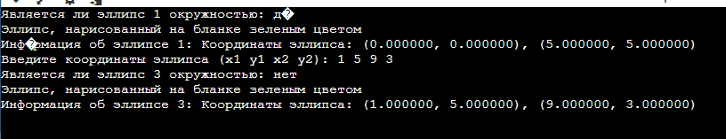
Рисунок 1 – выполнение кода

